PSP
OPIS AKTIVNOSTI: KOJE ŽIVOTINJE VIDIŠ NA SLIKAMA?
KAKO SE GLASAJU ŽIVOTINJE NA SLIKAMA?
UZ POMOĆ RODITELJA IMITIRAJTE NJIHOVO GLASANJE.

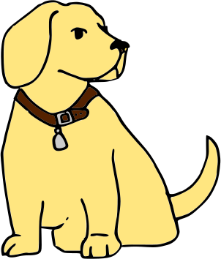
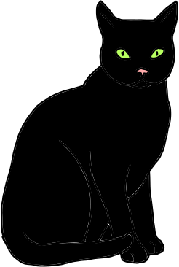
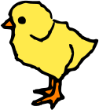
PAS MAČKA PILIĆ

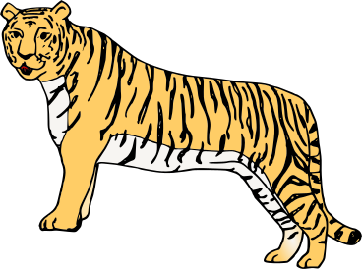
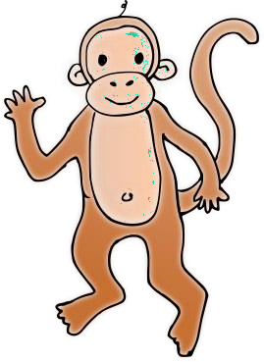
TIGAR MAJMUN

